AVIS DE MISE EN VENTE D’UN LOCAL A USAGE COMMERCIAL/BUREAUX

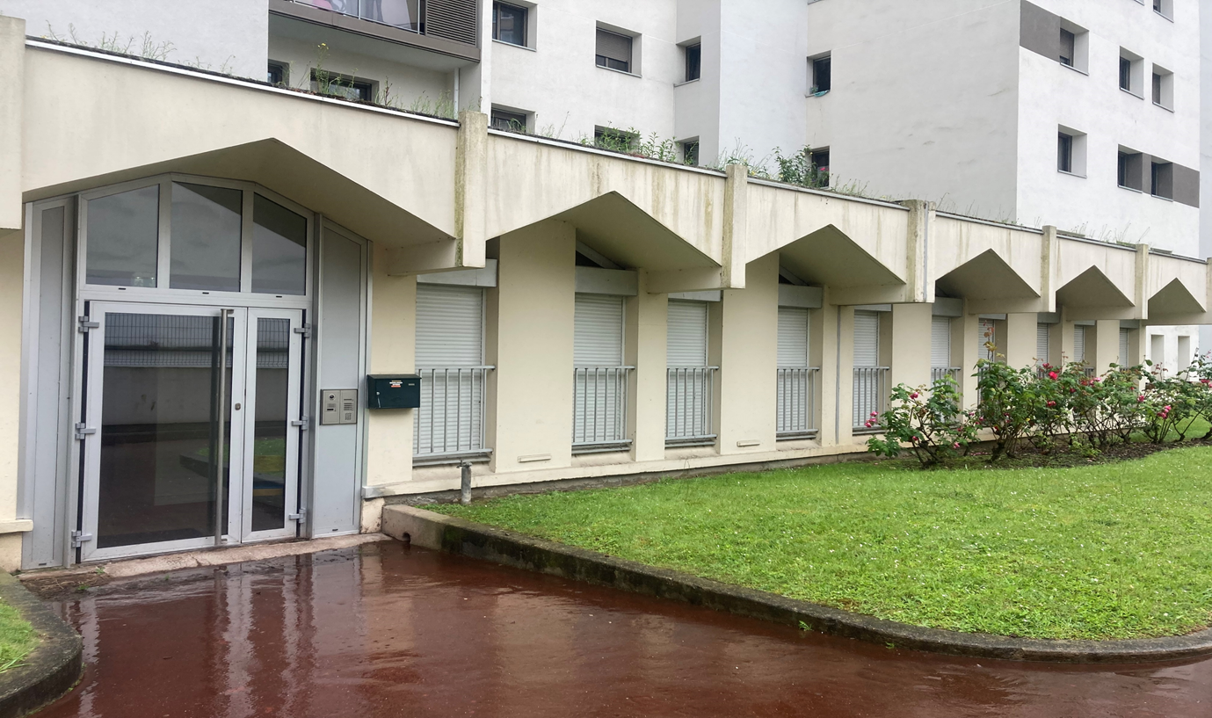

La Ville de Puteaux met en vente le bien ci-dessous :

- Un Local à usage commercial/bureaux d’une surface d’environ 540,50 m² avec espace extérieur clôturé, situé au Rez-de-Chaussée d’un immeuble d’habitation sis 1 Rue Edgar Quinet à PUTEAUX.
- Un changement de destination est possible.

Visites sur rendez-vous avec le Service Foncier-Gestion Locative, Mairie de Puteaux au 01.46 92 94 58

Les dossiers de candidature seront à adresser à l’attention de Madame Le Maire, Service Foncier-Gestion locative, Mairie de Puteaux, 131 rue de la République – 92800 PUTEAUX

DATE LIMITE DE DEPÔT DES DOSSIERS DE CANDIDATURE : 30 JUIN 2025

